
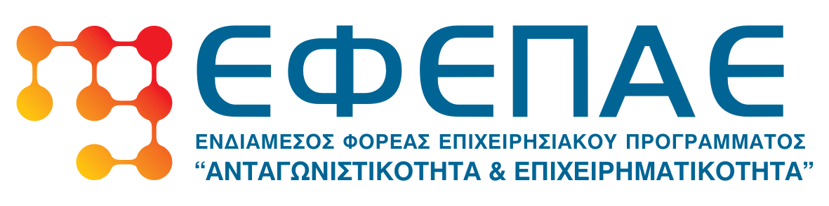

ΕΘΝΙΚΟ ΣΤΡΑΤΗΓΙΚΟ ΠΛΑΙΣΙΟ ΑΝΑΦΟΡΑΣ 2007-2013 (ΕΠΑΝ ΙΙ)
ΠΕΠ ΜΑΚΕΔΟΝΙΑΣ-ΘΡΑΚΗΣ
ΠΕΡΙΦΕΡΕΙΑ ΚΕΝΤΡΙΚΗΣ ΜΑΚΕΔΟΝΙΑΣ

ΠΡΟΓΡΑΜΜΑ
«ΕΝΙΣΧΥΣΗ ΜΜΕ ΠΟΥ ΔΡΑΣΤΗΡΙΟΠΟΙΟΥΝΤΑΙ ΣΤΟΥΣ ΤΟΜΕΙΣ ΜΕΤΑΠΟΙΗΣΗ-ΤΟΥΡΙΣΜΟΣ-ΕΜΠΟΡΙΟ-ΥΠΗΡΕΣΙΕΣ ΣΤΟ ΠΛΑΙΣΙΟ ΤΟΥ ΕΣΠΑ 2007-2013»

ΣΥΜΠΕΡΑΣΜΑΤΑ ΑΠΟ ΤΙΣ ΠΑΡΑΛΗΦΘΕΙΣΕΣ ΠΡΟΤΑΣΕΙΣ (ΕΡΓΑ) ΣΤΗΝ ΠΕΡΙΦΕΡΕΙΑ KENTΡΙΚΗΣ ΜΑΚΕΔΟΝΙΑΣ

Στις 7/6/2013 ολοκληρώθηκε η διαδικασία παραλαβής των προτάσεων που είχαν υποβληθεί ηλεκτρονικά έως και τις 16/5/2013 από τις επιχειρήσεις οι οποίες είχαν δικαίωμα έως τις 20/5/2013 να καταθέσουν/αποστείλουν το φάκελο της πρότασης (για ορισμένες περιπτώσεις λόγω τεχνικών ζητημάτων που εξετάσθηκαν και εγκρίθηκαν από τη ΜΟΔ Α.Ε. η ηλεκτρονική υποβολή καθώς και κατάθεση/αποστολή του φακέλου έγινε λίγες ημέρες αργότερα)

Με βάση τους πίνακες και τα στατιστικά στοιχεία παραλαβής τα οποία εξήχθησαν σύμφωνα με τα στοιχεία που δήλωσαν οι επιχειρήσεις χωρίς να υπάρχει εκ των προτέρων αξιολόγηση και διόρθωση τυχόν λαθών, (σύμφωνα με τον Οδηγό θα γίνει στο στάδιο της προαξιολόγησης-αξιολόγησης) διαπιστώνεται ότι :

- Για την Περιφέρεια της Κεντρικής Μακεδονίας παρελήφθησαν μαζί με τους φακέλους των απαιτούμενων δικαιολογητικών) για χρηματοδότηση 3553 προτάσεις (επενδυτικά σχέδια) από ισάριθμες επιχειρήσεις συνολικού προϋπολογισμού €1.032.127.746,12, χρηματοδοτούμενου προϋπολογισμού €468.175.320,71 και Δημόσιας Δαπάνης (επιχορήγησης) € 230.984.961,75
Σε σχέση με τις προτάσεις που υπεβλήθησαν ηλεκτρονικά δεν υπέβαλαν το φάκελο υποψηφιότητάς τους 33 επιχειρήσεις.
- Η συνολική Διαθέσιμη Δαπάνη του προγράμματος υπερκαλύφθηκε σε ποσοστό 157 % καθώς η Δημόσια Δαπάνη των επενδυτικών σχεδίων που παρελήφθησαν ανέρχεται σε €230.984.961,75 έναντι 90 εκ. ευρώ που ήταν η αρχικά διαθέσιμη.

- Όπως ήταν αναμενόμενο ο συνολικός προϋπολογισμός των επενδυτικών σχεδίων είναι μεγαλύτερος κατά 120,46% από το συνολικό επιχορηγούμενο προϋπολογισμό με συνέπεια ποσοστό 50,66% στο σύνολο του επιχορηγούμενου προϋπολογισμού των επενδυτικών σχεδίων(προτάσεων) να καλυφθεί με ιδία κεφάλαια, ενώ στο σύνολο του συνολικού προϋπολογισμού το ποσοστό κάλυψης με ιδία κεφάλαια ανέρχεται σε 77,62%.
- Σε σχέση με τη θεματική ενότητα (μεταποίηση, τουρισμός, εμπόριο-υπηρεσίες) που ανήκουν τα επενδυτικά σχέδια-προτάσεις, το 31,64% αφορά στον τομέα της μεταποίησης, το 20,29% τον τομέα του τουρισμού και το 48,07% στον τομέα Εμπόριο-Υπηρεσίες.

ΘΕΜΑΤΙΚΗ ΕΝΟΤΗΤΑ | Παραληφθείσες Προτάσεις | Ποσοστό (%) | Συνολικός Προϋπολογισμός (€) | Επιχορηγούμενος Προϋπολογισμός (€) | Δημόσια Δαπάνη (€)
Εμπόριο - Υπηρεσίες | 1708 | 48,07% | 127.206.952,27 | 121.064.357,72 | 59.566.365,82
Μεταποίηση | 1124 | 31,64% | 214.979.338,71 | 210.720.752,93 | 103.402.496,29
Τουρισμός | 721 | 20,29% | 689.941.455,14 | 136.390.210,06 | 68.016.099,64
Σύνολο | 3553 | 100,00% | 1.032.127.746,12 | 468.175.320,71 | 230.984.961,75

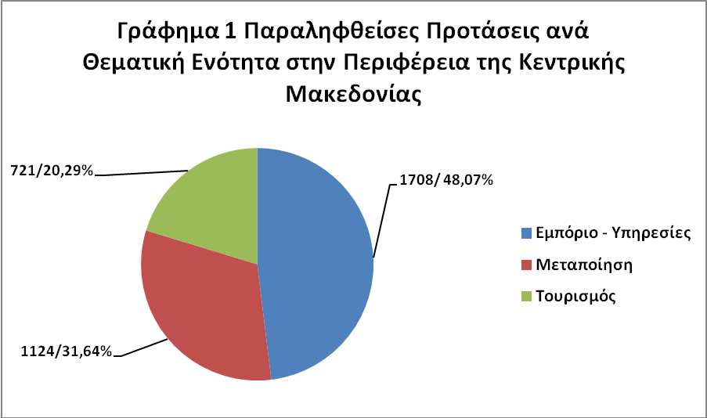

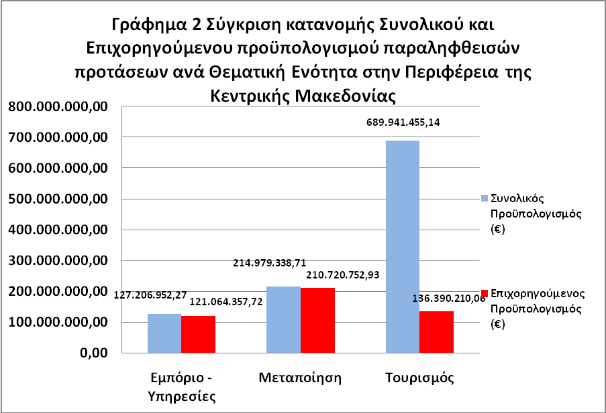

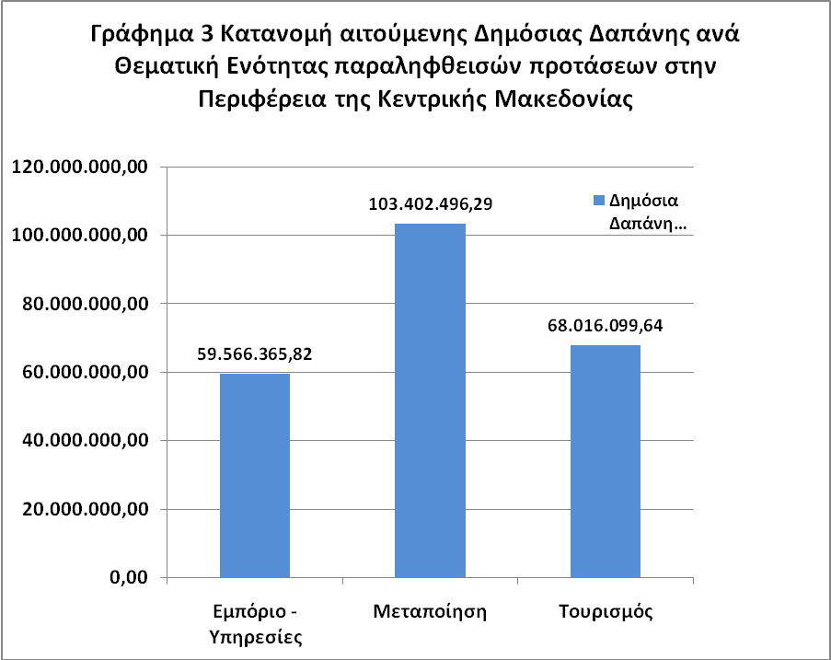

- Με βάση την κατανομή ανά είδος επιχείρησης (υφιστάμενες νέες και υπό σύσταση) το 65,83 % των επιχειρήσεων είναι υφιστάμενες, το 16,24% των επιχειρήσεων είναι νέες και το 17,93% των επιχειρήσεων είναι υπό σύσταση. Επισημαίνεται ότι σύμφωνα με την προκήρυξη η αρχική αναλογία για τη χρηματοδότηση των επενδυτικών σχεδίων που θα εγκριθούν ήταν 70% για τις υφιστάμενες επιχειρήσεις και 30% για τις νέες και υπό σύσταση. Κατά συνέπεια οι νέες και υπό σύσταση επιχειρήσεις καλύπτουν απόλυτα το ποσοστό (υπέρβαση κατά 4,17%) κάτι πολύ σημαντικό για την ανάπτυξη της επιχειρηματικότητας στην Περιφέρεια της Κεντρικής Μακεδονίας, σε μία περίοδο κρίσης και υψηλής ανεργίας ιδιαίτερα στις νέες και στους νέους.

ΕΙΔΟΣ ΕΠΙΧΕΙΡΗΣΗΣ | Παραληφθείσες Προτάσεις | Ποσοστό (%) | Συνολικός Προϋπολογισμός (€) | Επιχορηγούμενος Προϋπολογισμός (€) | Δημόσια  Δαπάνη (€)
Υφιστάμενες | 2339 | 65,83% | 312.332.834,74 | 305.015.515,98 | 151.179.574,62
Νέες | 577 | 16,24% | 63.302.600,03 | 61.144.978,82 | 29.690.380,88
Υπό Σύσταση | 637 | 17,93% | 656.492.311,36 | 102.014.825,91 | 50.115.006,26
Σύνολο | 3553 | 100,00% | 1.032.127.746,12 | 468.175.320,71 | 230.984.961,75

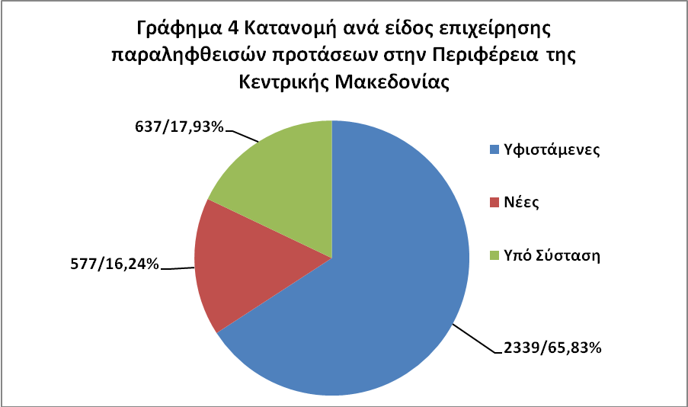

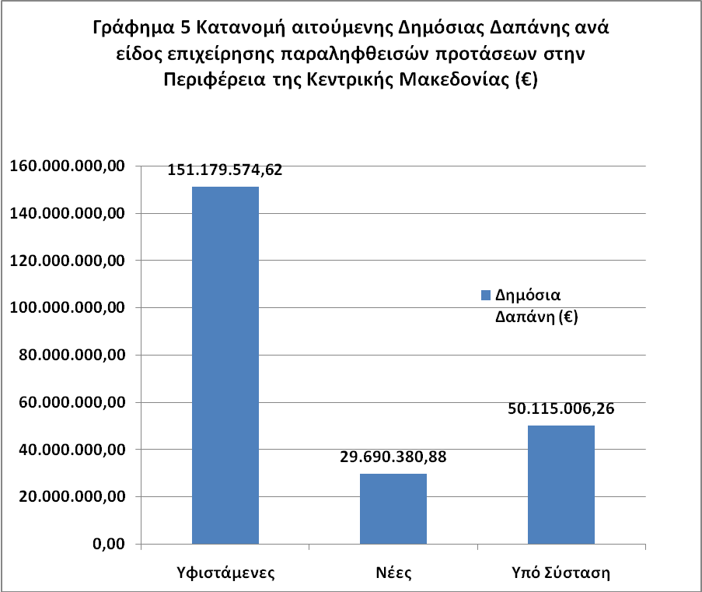

- Σε σχέση με το μέγεθος των επιχειρήσεων, όπως αναμενόταν κυριαρχούν οι πολύ μικρές επιχειρήσεις (0 έως 10 άτομα) με ποσοστό 81,93% και ακολουθούν μικρές επιχειρήσεις (από 10 έως 50 άτομα) με ποσοστό 15,96% και οι μεσαίες επιχειρήσεις (από 50 έως 250 άτομα) με ποσοστό 2,11%

ΜΕΓΕΘΟΣ | Παραληφθείσες Προτάσεις | Ποσοστό (%) | Συνολικός Προϋπολογισμός (€) | Επιχορηγούμενος Προϋπολογισμός (€) | Δημόσια  Δαπάνη (€)
Πολύ Μικρές | 2911 | 81,93% | 927.118.226,15 | 366.679.098,72 | 181.760.353,32
Μικρές | 567 | 15,96% | 90.009.493,99 | 87.296.286,15 | 43.544.635,09
Μεσαίες | 75 | 2,11% | 15.000.025,98 | 14.199.935,84 | 5.679.973,34
Σύνολο | 3553 | 100,00% | 1.032.127.746,12 | 468.175.320,71 | 230.984.961,75

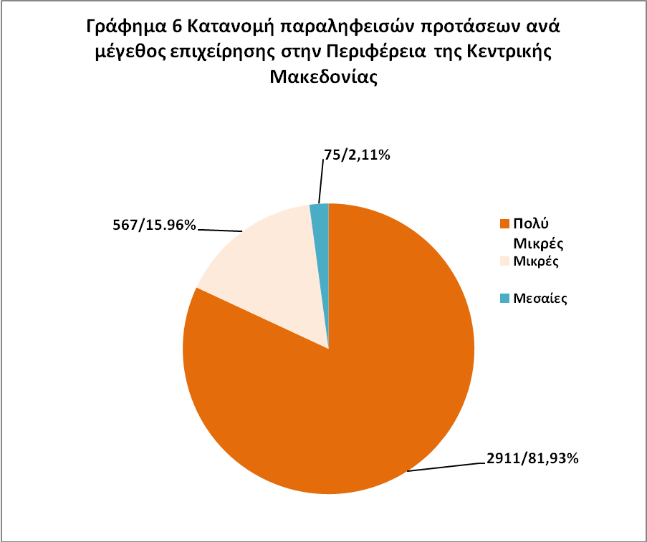

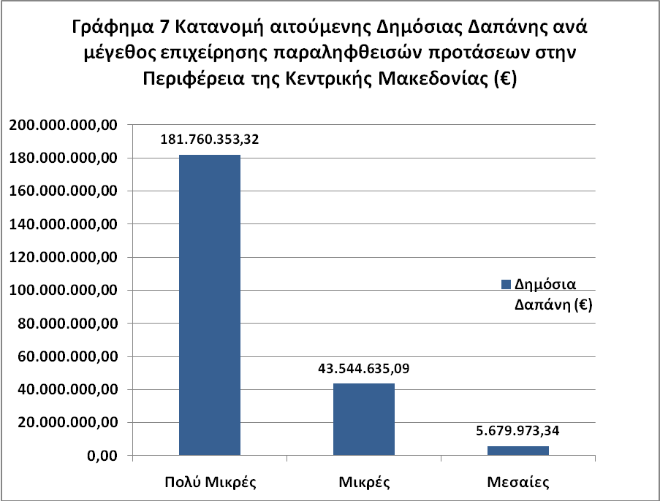
Σε επίπεδο Νομού στην Περιφέρεια της Κεντρικής Μακεδονίας προκύπτουν τα ακόλουθα συμπεράσματα :

- Η κατανομή των προτάσεων είναι μοιρασμένη σε 57% για το Νομό Θεσσαλονίκης και 43% στους υπόλοιπους Νομούς της Κεντρικής Μακεδονίας. Ωστόσο σε επίπεδο επιχορηγούμενου προϋπολογισμού η αναλογία είναι 51,07% για το Νομό Θεσσαλονίκης και 49,08% για τους υπόλοιπους Νομούς της Κεντρικής Μακεδονίας.

- 13 επιχειρήσεις έχουν δηλώσει δύο τόπους υλοποίησης κατά κανόνα στη Θεσσαλονίκη και εκτός Θεσσαλονίκης.

- Εκτός από το Νομό Θεσσαλονίκης (2017 προτάσεις/56,77%) ο Νομός με τις περισσότερες προτάσεις είναι ο Νομός Χαλκιδικής (543 προτάσεις/15.28%) και έπεται ο Νομός Πιερίας (337 προτάσεις/9.48%).

- Ο Νομός με το μικρότερο ποσοστό συμμετοχής είναι ο Νομός Κιλκίς (89 προτάσεις/2,50%).

- Η μεγάλη συμμετοχή των επιχειρήσεων στους Νομούς Χαλκιδικής και Πιερίας οφείλεται στην υψηλή συμμετοχή επιχειρήσεων από τον τομέα του τουρισμού με 336 και 189 προτάσεις αντίστοιχα.

- Ο Νομός με τις περισσότερες υποβολές στον τομέα εμπορίου-υπηρεσιών εκτός του Νομού Θεσσαλονίκης, είναι ο Νομός Σερρών με 128 προτάσεις, ενώ στη θεματική ενότητα της μεταποίησης εκτός του Νομού Θεσσαλονίκης, ο Νομός με τις περισσότερες προτάσεις είναι ο Νομός Ημαθίας(81 προτάσεις).

- Σε σχέση με το είδος της επιχείρησης(υφιστάμενη/νέα/υπό-σύσταση) ο Νομός που εμφανίζει το μεγαλύτερο αριθμό υπό σύσταση προτάσεων , εκτός του Νομού Θεσσαλονίκης, είναι ο Νομός Χαλκιδικής με 113 προτάσεις.

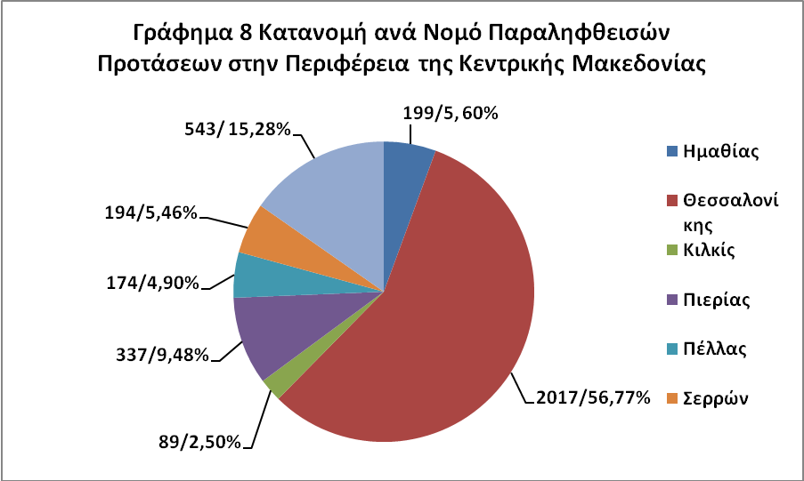

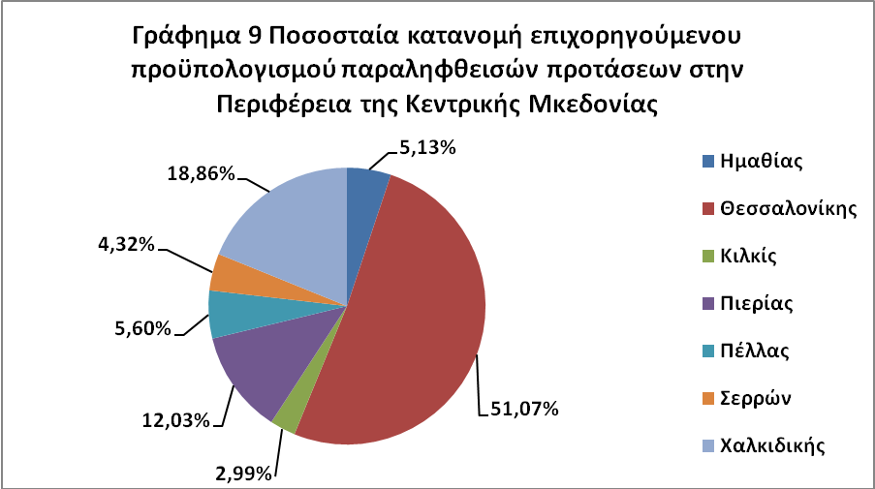

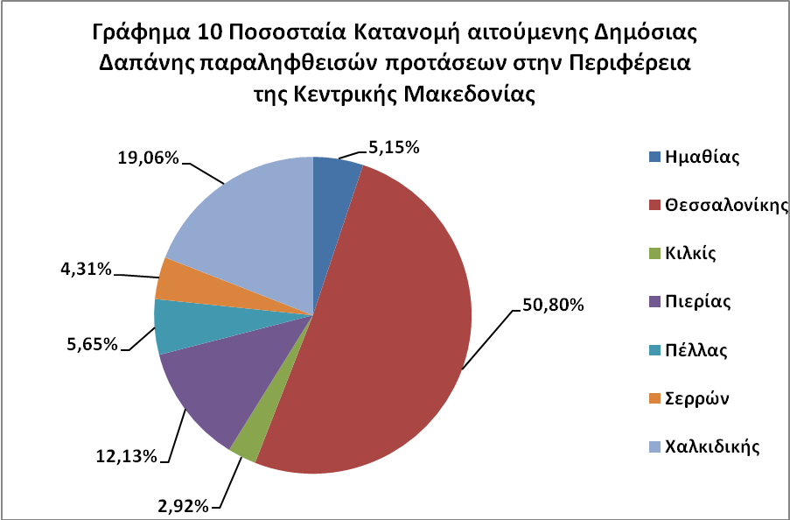

- Σε σχέση με τους κλάδους δραστηριότητας διαπιστώνονται τα εξής:

- Στο σύνολο όλων των κλάδων από όλες τις θεματικές ενότητες (μεταποίηση-τουρισμός-εμπόριο-υπηρεσίες) με συντριπτική πλειοψηφία την πρώτη θέση κατέχει ο κλάδος 55 : Τουριστικά καταλύματα με 721 προτάσεις συνολικού επιχορηγούμενου προϋπολογισμού €136.390.210.06 και Δημόσιας Δαπάνης €68.016.099,64.

- Στη θεματική ενότητα του τομέα Μεταποίησης κυριαρχεί ο κλάδος των τροφίμων με 248 προτάσεις συνολικού επιχορηγούμενου προϋπολογισμού €39.767.547,84 και Δημόσιας Δαπάνης €19.332.885,30.

- Στη θεματική ενότητα Εμπορίου-Υπηρεσίες στον τομέα των υπηρεσιών υπερισχύει ο κλάδος των αρχιτεκτονικών δραστηριοτήτων στον οποίο συμμετέχουν μηχανικών (πολιτικοί/ αρχιτέκτονες / τοπογράφοι /μηχανολόγοι /..κ.λ.π) και των τεχνικών εταιρειών, με 249 προτάσεις. Ο επιχορηγούμενος προϋπολογισμός των εν λόγω προτάσεων ανέρχεται σε €14.905.918,42 με Δημόσια Δαπάνη €7.370.342,97.

- Στη θεματική ενότητα του τομέα Εμπόριο-Υπηρεσίες στον τομέα του εμπορίου κυριαρχεί ο κλάδος του χονδρικού εμπορίου με 563 προτάσεις συνολικού επιχορηγούμενου προϋπολογισμού €40.613.170,98 και Δημόσιας Δαπάνης €19.949.470,67.

